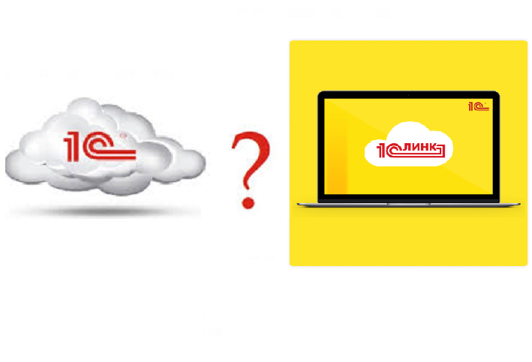

Сравнение работы в облачных технологиях 1С

Использовать локальные версии продуктов «1С» не всегда удобно.
В этой статье речь пойдет о современных облачных технологиях 1С
Многие пользователи оценили преимущества облачных технологий для ведения учета и автоматизации бизнес-процессов.

«1С -Облако»
Для кого предпочитаемо :
- для ип, малого бизнеса с маленьким штатом работников;
- для структур из удаленных офисов;
- для компаний, которые ведут бухучет на аутсорсинге;
Возможности:
- доступ к решениям от 1С через Интернет с любого места;
- автоматическое регулярное обновление конфигураций 1С;
- архивирование и размещение ресурсов на стороннем сервере;
- возможность работать с несколькими конфигурациями 1С;
- упрощенное добавление новых пользователей – покупать лицензию не нужно;
- возможность ведение несколько баз 1С ( согласно выбранного тарифа);

Недостаток :
- возможность работы только с типовыми конфигурациями
- в «1С: Облаке» у клиента нет доступа к конфигуратору, а для загрузки расширений или внешних обработок нужно разрешение фирмы «1С».

1С :ЛИНК

Для кого предпочитаемо :
Если нужен удаленный доступ к программе 1С, установленной в офисе
( например на сервере) , а работать в «1С – Облаке» не хочется?
подключиться можно через сервис 1С:Линк.
Возможности:
- 1С:Линк позволяет организовать простой и безопасный доступ через Интернет к приложениям 1С, установленным в офисе
- данные пользователей остаются на компьютерах или серверах организации
- пользователям доступны все привычные настройки и доработки 1С
- удаленное подключение надежно защищено, компьютер пользователя не виден по сети Интернет
- на базе работы с 1С:ЛИНК компании, внедрившие и доработавшие под свои потребности определенную конфигурацию от 1С ( т.е нетиповые решения) , могут получить безопасный доступ ко всем приложениям через Интернет.
- при необходимости руководство может подключить свою базу к онлайн сети и оставить компьютер в режиме невидимости. При этом сам доступ возможен из любой точки страны или за ее пределами.
- работать можно с любыми конфигурациями, которые уже интегрированы в основные процессы. Никаких ограничений использование такого облачного сервиса не принесет. Личные данные пользователя остаются защищенными всегда. Для этого специально настраивается доступ только к базам 1С. Вся остальная информация, которая есть на ПК, не попадает в сеть.

Недостаток :
- В отличии от «1С-:Облака» для работы через «1С:Линк» все рабочие места должны быть обеспечены клиентскими лицензиями.

В заключении отметим, что сегодня использование облачных технологий уже стало мировым трендом, который активно развивается. При чем это касается не только бизнес-компаний, но и рядовых пользователей ведущих какую-либо деятельность через интернет.

Получите бесплатную консультацию эксперта

Работаем по всему Казахстану дистанционно

(727) 293- 04 - 62 293 -05 -87
WhatsApp +7 777 372 39 98
WhatsApp 7 777 731 38 31

www.set-almaty.kz
set@set-almaty.kz

Компания СЭТ,
Республика Казахстан, Алматы,
ул. Маркова, 28,

